SETE di PAROLA
dal 27 febbraio al 5 marzo 2022

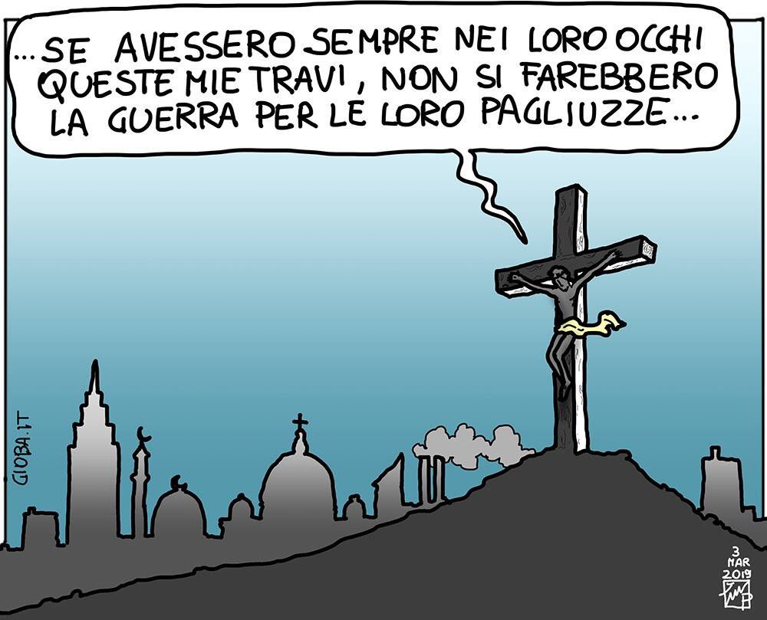
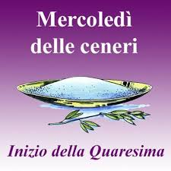

ottava settimana

Vangelo del giorno
Commento
Preghiera
Impegno
Domenica, 27 febbraio 2022
Liturgia della Parola Sir 27,5-8; Sal. 91; 1Cor 15,54-58; Lc 6,39-45
LA PAROLA DEL SIGNORE
… È ASCOLTATA
In quel tempo, Gesù disse ai suoi discepoli una parabola: “Può forse un cieco guidare un altro cieco? Non cadranno tutti e due in un fosso? Un discepolo non è più del maestro; ma ognuno, che sia ben preparato, sarà come il suo maestro. Perché guardi la pagliuzza che è nell'occhio del tuo fratello e non ti accorgi della trave che è nel tuo occhio? Come puoi dire al tuo fratello: ‹Fratello, lascia che tolga la pagliuzza che è nel tuo occhio, mentre tu stesso non vedi la trave che è nel tuo occhio? Ipocrita! Togli prima la trave dal tuo occhio e allora ci vedrai bene per togliere la pagliuzza dall'occhio del tuo fratello. Non vi è albero buono che produca un frutto cattivo, né vi è d'altronde albero cattivo che produca un frutto buono. Ogni albero infatti si riconosce dal suo frutto: non si raccolgono fichi dagli spini, né si vendemmia uva da un rovo. L'uomo buono dal buon tesoro del suo cuore trae fuori il bene; l'uomo cattivo dal suo cattivo tesoro trae fuori il male: la sua bocca infatti esprime ciò che dal cuore sovrabbonda".

… È MEDITATA

L’odierna pagina evangelica presenta brevi parabole, con le quali Gesù vuole indicare ai suoi discepoli la strada da percorrere per vivere con saggezza. Con l’interrogativo: «Può forse un cieco guidare un altro cieco?» (Lc 6, 39), Egli vuole sottolineare che una guida non può essere cieca, ma deve vedere bene, cioè deve possedere la saggezza per guidare con saggezza, altrimenti rischia di causare dei danni alle persone che a lei si affidano. Gesù richiama così l’attenzione di quanti hanno responsabilità educative o di comando: i pastori d’anime, le autorità pubbliche, i legislatori, i maestri, i genitori, esortandoli ad essere consapevoli del loro ruolo delicato e a discernere sempre la strada giusta sulla quale condurre le persone.
E Gesù prende in prestito una espressione sapienziale per indicare se stesso come modello di maestro e guida da seguire: «Un discepolo non è più del maestro; ma ognuno, che sia ben preparato, sarà come il suo maestro» (v.40). È un invito a seguire il suo esempio e il suo insegnamento per essere guide sicure e sagge. E tale insegnamento è racchiuso soprattutto nel discorso della montagna, che da tre domeniche la liturgia ci propone nel Vangelo, indicando l’atteggiamento della mitezza e della misericordia per essere persone sincere, umili e giuste. Nel brano di oggi troviamo un’altra frase significativa, quella che esorta a non essere presuntuosi e ipocriti. Dice così: «Perché guardi la pagliuzza che è nell’occhio del tuo fratello e non ti accorgi della trave che è nel tuo occhio?» (v.41). Tante volte, lo sappiamo tutti, è più facile o comodo scorgere e condannare i difetti e i peccati altrui, senza riuscire a vedere i propri con altrettanta lucidità. Noi sempre nascondiamo i nostri difetti, li nascondiamo anche a noi stessi; invece, è facile vedere i difetti altrui. La tentazione è quella di essere indulgenti con se stessi – manica larga con se stessi – e duri con gli altri. È sempre utile aiutare il prossimo con saggi consigli, ma mentre osserviamo e correggiamo i difetti del nostro prossimo, dobbiamo essere consapevoli anche noi di avere dei difetti. Se io credo di non averne, non posso condannare o correggere gli altri. Tutti abbiamo difetti: tutti. Dobbiamo esserne consapevoli e, prima di condannare gli altri, dobbiamo guardare noi stessi dentro. Possiamo così agire in modo credibile, con umiltà, testimoniando la carità.
Come possiamo capire se il nostro occhio è libero o se è impedito da una trave? È ancora Gesù che ce lo dice: «Non vi è albero buono che produca frutto cattivo, né vi è d’altronde albero cattivo che produca un frutto buono. Ogni albero infatti si riconosce dal suo frutto» (vv.43-44). Il frutto sono le azioni, ma anche le parole. Anche dalle parole si conosce la qualità dell’albero. Infatti, chi è buono trae fuori dal suo cuore e dalla sua bocca il bene e chi è cattivo trae fuori il male, praticando l’esercizio più deleterio fra noi, che è la mormorazione, il chiacchiericcio, parlare male degli altri. Questo distrugge; distrugge la famiglia, distrugge la scuola, distrugge il posto di lavoro, distrugge il quartiere. Dalla lingua incominciano le guerre. Pensiamo un po’, noi, a questo insegnamento di Gesù e facciamoci la domanda: io parlo male degli altri? Io cerco sempre di sporcare gli altri? Per me è più facile vedere i difetti altrui che i miei? E cerchiamo di correggerci almeno un po’: ci farà bene a tutti.
Invochiamo il sostegno e l’intercessione di Maria per seguire il Signore su questo cammino.
Papa Francesco
--------------------------------------------
Perché guardi la pagliuzza che è nell'occhio di tuo fratello? Perché ti perdi a cercare fuscelli, a guardare l'ombra anziché la luce di quell'occhio? Non è così lo sguardo di Dio. L'occhio del Creatore vide che l'uomo era cosa molto buona! Dio vede l'uomo molto buono perché ha un cuore di luce. L'occhio cattivo emana oscurità, diffonde amore per l'ombra.
Padre Ermes Ronchi

… è Pregata
Dio nostro Padre, che hai inviato nel mondo la Parola di verità, risana i nostri cuori divisi, perché dalla nostra bocca non escano parole malvagie, ma parole di carità e di sapienza.
… mi impegna
Gesù ci dice che l'albero si riconosce dai frutti. Quali sono i frutti che stiamo producendo?
La maldicenza è facile al giorno d’oggi, corre veloce di bocca in bocca, di tastiera in tastiera, di social in social, di wathsapp in wathsapp…difficilmente si ferma Siamo super bravi a guardare tutto ciò che fanno gli altri, a trovare difetti in ogni cosa che fanno, a giudicare ogni cosa in negativo, non sapendo guardare anche il bene che vi è in loro. Ma noi riusciamo a elogiare, a mettere in risalto il bene che compiono e che vi è nelle persone che abbiamo accanto?.

Lunedì, 28 febbraio 2022
Liturgia della Parola 1Pt 1,3-9, Sal 110, Mc 10,17-27
LA PAROLA DEL SIGNORE
… È ASCOLTATA
In quel tempo, mentre Gesù andava per la strada, un tale gli corse incontro e, gettandosi in ginocchio davanti a lui, gli domandò: «Maestro buono, che cosa devo fare per avere in eredità la vita eterna?». Gesù gli disse: «Perché mi chiami buono? Nessuno è buono, se non Dio solo. Tu conosci i comandamenti: “Non uccidere, non commettere adulterio, non rubare, non testimoniare il falso, non frodare, onora tuo padre e tua madre”». Egli allora gli disse: «Maestro, tutte queste cose le ho osservate fin dalla mia giovinezza». Allora Gesù fissò lo sguardo su di lui, lo amò e gli disse: «Una cosa sola ti manca: va’, vendi quello che hai e dallo ai poveri, e avrai un tesoro in cielo; e vieni! Seguimi!». Ma a queste parole egli si fece scuro in volto e se ne andò rattristato; possedeva infatti molti beni. Gesù, volgendo lo sguardo attorno, disse ai suoi discepoli: «Quanto è difficile, per quelli che possiedono ricchezze, entrare nel regno di Dio!». I discepoli erano sconcertati dalle sue parole; ma Gesù riprese e disse loro: «Figli, quanto è difficile entrare nel regno di Dio! È più facile che un cammello passi per la cruna di un ago, che un ricco entri nel regno di Dio». Essi, ancora più stupiti, dicevano tra loro: «E chi può essere salvato?». Ma Gesù, guardandoli in faccia, disse: «Impossibile agli uomini, ma non a Dio! Perché tutto è possibile a Dio».

… È MEDITATA

È pieno di entusiasmo il giovane ricco. È sincero e teologicamente corretto quando chiede al Signore cosa deve fare per avere la vita dell'Eterno (non si merita mai la vita di Dio!). Gesù gli chiede di osservare le prescrizioni di Mosè, in particolare quelle che riguardano il prossimo, quasi come se sottendesse che per avere la vita di Dio bisogna saperlo riconoscere nel fratello. Allora Gesù osa, ma prima lo ama intensamente, riempie il suo cuore di possibilità, osa chiedere perché sa donare senza misura: gli chiede di lasciare tutto per trovare il Tutto. Lo sguardo entusiasta del giovane si spegne, ora. Se ne va triste perché non ha il coraggio di osare Dio. Quante volte anche noi commettiamo lo stesso terribile errore! Abbiamo paura di lasciare il poco di cui siamo certi per conquistare il tutto ipotetico della sequela di Cristo! Una pagina amara ma splendida, quella di oggi, che ancora ci ricorda di come solo il coraggio di osare può farci trovare la pienezza di cui andiamo cercando. Gesù pretende di essere più grande della più grande gioia che possiamo sperimentare. E se avesse ragione?
----------------------------------------------
Il giovane non si è lasciato conquistare dallo sguardo di amore di Gesù, così non ha potuto cambiare. Solo accogliendo con umile gratitudine l'amore del Signore ci liberiamo dalla seduzione degli idoli e dalla cecità delle nostre illusioni. Il denaro, il piacere, il successo abbagliano, ma poi deludono: promettono vita, ma procurano morte. Il Signore ci chiede di distaccarci da queste false ricchezze per entrare nella vita vera, la vita piena, autentica, luminosa.
PAPA FRANCESCO

… è Pregata
O Padre, a te nulla è impossibile: manda lo Spirito nel nostro cuore per renderci disponibili alla tua parola di vita e solidali con tutti gli uomini. E' Gesù che ci ha insegnato a pregarti così. A lui onore e gloria nei secoli dei secoli.

… mi impegna
Accogliere il dono di Dio - accogliere il dono del momento - con semplicità e fiducia, non facendo affidamento sui propri mezzi, sì da non arrivare ad illudersi di potersi salvare da soli! Non solo per i ricchi è difficile, ma per tutti, poiché nessuno è naturalmente disposto a mettersi nell'atteggiamento di semplice accoglienza del gratuito dono di Dio: imparare a ricevere, accogliere, fare spazio nel cuore e nella mente, lasciarsi riempire dall'Amore di Dio. Quello che può sembrare una scelta di passività nasconde una grandissima forza, una grandissima volontà. Questa è la povertà: liberarci da noi stessi, dai nostri schemi, dalle nostre dipendenze, dal nostro voler fare per salvarci da soli contando solo sulle nostre forze, e accogliere il tutto della vita come dono di Dio!

Martedì, 1 Marzo 2022
Liturgia della Parola 1 Pt 1, 10-16; Sal. 97; Mc 10, 28-31.
LA PAROLA DEL SIGNORE
… È ASCOLTATA
In quel tempo, Pietro prese a dire a Gesù: «Ecco, noi abbiamo lasciato tutto e ti abbiamo seguito». Gesù gli rispose: «In verità io vi dico: non c’è nessuno che abbia lasciato casa o fratelli o sorelle o madre o padre o figli o campi per causa mia e per causa del Vangelo, che non riceva già ora, in questo tempo, cento volte tanto in case e fratelli e sorelle e madri e figli e campi, insieme a persecuzioni, e la vita eterna nel tempo che verrà. Molti dei primi saranno ultimi e gli ultimi saranno primi».

… È MEDITATA

Gesù invita i suoi discepoli, che hanno lasciato tutto e lo hanno seguito - come afferma Pietro - ad essere fedeli alla vocazione ricevuta: questo comporta anche persecuzioni e difficoltà, ma alla fine la meta è il cielo.
La condizione è certamente dura: rinunciare a tutti i beni per essere suoi discepoli, seguirlo fino alla croce, ma non è questa la conclusione di tutto, ma si realizza in vista di un bene maggiore. Quando Dio ci chiede qualcosa, lo fa in vista del meglio: Egli non si lascia mai vincere in generosità, ma perché ci vuole bene, alla fine ci accoglie nel suo amore e nella sua gioia. La rinuncia è mai fine a sé stessa, ma sempre lo è per una realizzazione più grande: quando Dio ci ama, noi dobbiamo lasciarci attrarre dal suo amore, sapendo che solo in Lui è la nostra gioia e la nostra felicità.
-------------------------------------------
Ci si priva dei beni e si riceve in cambio il godimento del vero bene; ci si libera dalla schiavitù delle cose e si guadagna la libertà del servizio per amore; si rinuncia al possesso e si ricava la gioia del dono. Quello che Gesù diceva: "Si è più beati nel dare che nel ricevere".
Papa Francesco

… è Pregata
Grazie, Gesù, perché ogni giorno sperimento con rinnovato stupore come l'impossibile diventa possibile se lo vivo nella potenza del Tuo Nome che salva. Donami d'essere sempre pronto a lasciare ogni cosa per seguire Te nella libertà d'esserti fedele.

… mi impegna
È vero: se abbiamo osato diventare discepoli, se abbiamo lasciato la presenza del Signore contagiare ogni aspetto della nostra vita riceviamo cento volte tanto. In amicizia, in consolazione, in speranza. Cento volte tanto. Oggi riflettiamo su questo: cosa saremmo se non avessimo incontrato il Vangelo? Di cosa vivremmo? Che speranza porteremmo nella nostra vita? Certo: vivere da discepoli non è semplice e la tentazione di mollare tutto è costantemente presente. Ma se guardiamo con onestà nel profondo del nostro cuore possiamo dire che il Signore ha ragione: abbiamo ricevuto cento volte tanto...
Mercoledì delle Ceneri, 2 Marzo 2022 Digiuno e astinenza
L'origine del Mercoledì delle ceneri è da ricercare nell'antica prassi penitenziale. Originariamente il sacramento della penitenza non era celebrato secondo le modalità attuali. L'evoluzione della disciplina penitenziale è triplice: "da una celebrazione pubblica ad una celebrazione privata; da una riconciliazione con la Chiesa, concessa una sola volta, ad una celebrazione frequente del sacramento, intesa come aiuto-rimedio nella vita del penitente; da una espiazione, previa all'assoluzione, prolungata e rigorosa, ad una soddisfazione, successiva all'assoluzione". La celebrazione delle ceneri nasce a motivo della celebrazione pubblica della penitenza, costituiva infatti il rito che dava inizio al cammino di penitenza dei fedeli che sarebbero stati assolti dai loro peccati la mattina del giovedì santo. Nel tempo il gesto dell'imposizione delle ceneri si estende a tutti i fedeli e la riforma liturgica ha ritenuto opportuno conservare l'importanza di questo segno.
Liturgia della Parola Gl 2,12-18; Sal 50; 2Cor 5,20 – 6,2; Mt 6,1-6.16-18
La Parola del Signore
…è ascoltata
In quel tempo, Gesù disse ai suoi discepoli: «State attenti a non praticare la vostra giustizia davanti agli uomini per essere ammirati da loro, altrimenti non c'è ricompensa per voi presso il Padre vostro che è nei cieli. Dunque, quando fai l'elemosina, non suonare la tromba davanti a te, come fanno gli ipòcriti nelle sinagoghe e nelle strade, per essere lodati dalla gente. In verità io vi dico: hanno già ricevuto la loro ricompensa. Invece, mentre tu fai l'elemosina, non sappia la tua sinistra ciò che fa la tua destra, perché la tua elemosina resti nel segreto; e il Padre tuo, che vede nel segreto, ti ricompenserà. E quando pregate, non siate simili agli ipòcriti che, nelle sinagoghe e negli angoli delle piazze, amano pregare stando ritti, per essere visti dalla gente. In verità io vi dico: hanno già ricevuto la loro ricompensa. Invece, quando tu preghi, entra nella tua camera, chiudi la porta e prega il Padre tuo, che è nel segreto; e il Padre tuo, che vede nel segreto, ti ricompenserà. E quando digiunate, non diventate malinconici come gli ipòcriti, che assumono un'aria disfatta per far vedere agli altri che digiunano. In verità io vi dico: hanno già ricevuto la loro ricompensa. Invece, quando tu digiuni, profùmati la testa e làvati il volto, perché la gente non veda che tu digiuni, ma solo il Padre tuo, che è nel segreto; e il Padre tuo, che vede nel segreto, ti ricompenserà».

…è meditata

"Questo è il tempo del ritorno" canta la liturgia all'inizio della quaresima. Le ceneri, imposte oggi sul nostro capo, ricordano la nostra fragilità. Tuttavia, non per rattristarci. Il Signore, infatti, non si vergogna della nostra fragilità. Al contrario la ama e la vuole salvare. Per questo ci chiede oggi di tornare a Lui con tutto il cuore: chi torna troverà un Padre che con amore infinito lo abbraccerà. Le parole del Vangelo sono un invito a vivere la propria fede nel Signore non misurandola a partire da gesti o da atteggiamenti esteriori, né valutandola con il metro del giudizio della gente, ma convertendo il nostro cuore a Lui. Il Vangelo di Gesù non abolisce la legge, "la porta a compimento". E la legge si compie quando si torna al cuore, al senso profondo dell'elemosina, della preghiera, del digiuno. Tornare al Signore è spogliarsi delle proprie sicurezze, delle tante regole che ci dettiamo e delle tante leggi che troviamo, per cercare il Signore e ascoltare la sua Parola. Solo così, apprenderemo la via della sequela del Signore fino ai giorni della Passione e della Resurrezione.
---------------------------------------------
Quaranta giorni in cui cercheremo, come ogni anno, di fare il punto della situazione, mettendo a fuoco le cose che vanno cambiate, il peccato che ci impedisce di vivere da risorti, la tristezza che ci frena nell'essere nuove creature. Un cammino impegnativo, certo che, però, ci è necessario per non vivere appiattiti, per non anestetizzarci davanti ad una quotidianità sempre ripetitiva, sempre meno avvincente, sempre più monotona. Inizia la quaresima con l'austero segno dell'imposizione delle ceneri, per ricordarci che siamo solo polvere. Ma polvere che Dio trasfigura in luce.
Paolo Curtaz

…è pregata
Ti preghiamo, Signore Gesù, fa' che questa cenere che scenda sulle nostre teste
con la forza della grandine e ci svegli dal torpore del peccato. Fa' che questi quaranta giorni siano un occasione speciale per convertire il nostro cuore a Te, e rimetterti al primo posto della nostra vita. Donaci di saper riconoscere il tuo passaggio e di vivere ogni istante con la certezza che Tu cammini in mezzo a noi, che Tu sai aspettare il nostro passo lento e insicuro; che Tu sai vedere in noi quello che nemmeno sappiamo immaginare. In questi quaranta giorni, metti nel nostro cuore desideri che palpitino al ritmo della Tua Parola. Maria aggiunga ciò che manca alla nostra preghiera. Amen.

...Mi impegna
Quaranta giorni per fare argine, per costruire o ricostruire una diga contro la dittatura delle cose da fare, dell'efficienza a tutti i costi, della produttività. Quaranta giorni da vivere con gioia interiore, andando all'essenziale, per vivificarsi, non per mortificarsi, per ridare ossigeno alla fiamma della fede che sembra continuamente spegnersi. E oggi iniziamo questo cammino ridando proporzione alle cose che facciamo. Davanti a quel segno così antipatico, l'imposizione delle ceneri, ci ricordiamo che fra cento anni di noi non ci sarà più nulla. Vale la pena, allora, affannarsi così tanto intorno a cose che non servono? Il tempo di crisi, se non altro, ha il vantaggio di ricordare a tutti chi e che cosa vale veramente nella nostra vita. Ripartiamo dall'essenziale.
Giovedì 3 Marzo 2022
Liturgia della Parola Dt 30,15-20; Sal 1; Lc 9,22-25
La Parola del Signore
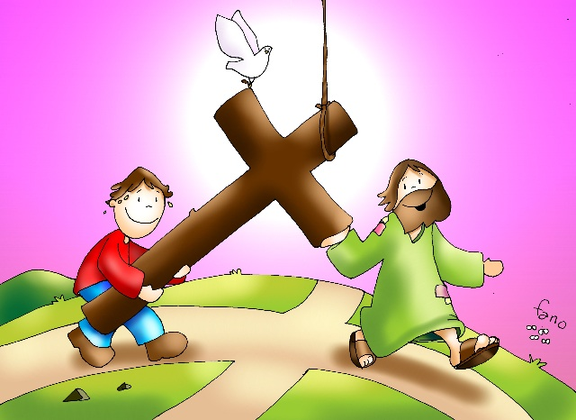
…è ascoltata
In quel tempo, Gesù disse ai suoi discepoli: «Il Figlio dell'uomo deve soffrire molto, essere rifiutato dagli anziani, dai capi dei sacerdoti e dagli scribi, venire ucciso e risorgere il terzo giorno». Poi, a tutti, diceva: «Se qualcuno vuole venire dietro a me, rinneghi se stesso, prenda la sua croce ogni giorno e mi segua. Chi vuole salvare la propria vita, la perderà, ma chi perderà la propria vita per causa mia, la salverà. Infatti, quale vantaggio ha un uomo che guadagna il mondo intero, ma perde o rovina se stesso?».

…è meditata

Quaresima è un cammino di essenzialità, di riscoperta della propria vocazione, di luce e di verità, quindi, capiamoci bene, cominciate col togliere quella faccia sofferta di chi ha deciso di togliere i cioccolatini e spieghiamoci. Se una rinuncia faremo, se un gesto concreto di solidarietà compieremo è per arrivare a Pasqua vivificati, non mortificati.
Gesù chiede di prendere la croce e di seguirlo. E tutti a pensare a quella fatica, a quella disgrazia che devo sopportare, a quella situazione insanabile. Portare la croce è diventato addirittura sinonimo di sopportazione e pazienza. Peccato che Gesù non intendesse questo! Portare la croce, cioè: perdere la faccia.
La croce era l'umiliazione più ignominiosa che si potesse anche solo immaginare, sia per i cittadini romani, sia per gli ebrei.
Rinnegare se stessi e portare la croce significa: amami fino al punto che non ti importa di perdere la faccia per me, seguimi fino a scoprire che valgo più di ogni altra cosa.
Così Gesù ci invita in Quaresima a riscoprire che egli è tutto, l'assoluto, la pienezza, l'amore, ogni desiderio e ogni anelito colmato.
Ci sfida a scoprire che in un mondo in cui tutti parlano di auto-realizzazione l'unica cosa che conta è quella di perdere la propria vita per amore, donarla questa vita, come saprà fare il Maestro Gesù. È in questa direzione che si pone l'invito pressante del Deuteronomio: "Scegli la vita, perché viva tu e la tua discendenza, amando il Signore tuo Dio, obbedendo alla sua voce e tenendoti unito a lui, poiché è lui la tua vita e la tua longevità". Non un cammino di morte, ma di vita.
----------------------------------------------
Sforziamoci di lasciare quello che abbiamo fatto di noi stessi col peccato e di restare quello che siamo stati fatti attraverso la grazia. Ecco, chi è stato superbo, se convertendosi a Cristo è diventato umile, questo ha lasciato se stesso. Se un lussurioso s'è ridotto alla continenza, questi ha rinnegato se stesso. Se un avaro ha smesso di agognar ricchezze e lui, che rapiva l'altrui, ha imparato a donare il suo, senza dubbio questi ha lasciato se stesso.
Papa Gregorio Magno

…è pregata
Ispira le nostre azioni, o Signore, e accompagnale con il tuo aiuto, perché ogni nostra attività abbia sempre da te il suo inizio e in te il suo compimento.

…mi impegna
Tu sei nel mondo. E chi non lo vede? Ma tu non sei del mondo .
E questo comporta una grande differenza. Questo ti classifica fra coloro che si nutrono non delle cose che sono del mondo, ma di quelle che ti sono espresse dalla voce di Dio dentro di te. Essa è nel cuore di ogni uomo e ti fa entrare - se l’ascolti - in un regno che non è di questo mondo, dove si vivono l’amore vero, la giustizia, la purezza, la mansuetudine, la povertà, dove vige il dominio di sé.
Non è del cristiano la vita comoda e tranquilla; e Cristo non ha chiesto e non ti chiede di meno, se lo vuoi seguire. Il mondo t’investe come un fiume in piena e tu devi camminare contro corrente. Il mondo per il cristiano è una fitta boscaglia nella quale bisogna vedere dove mettere i piedi. E dove vanno messi? In quelle orme che Cristo stesso ti ha segnato passando su questa terra: sono le sue parole.”
Chiara Lubich

Venerdì 4 Marzo 2022
Liturgia della Parola Is 58,1-9a; Sal 50; Mt 9,14-15
La Parola del Signore
…è ascoltata
In quel tempo, si avvicinarono a Gesù i discepoli di Giovanni e gli dissero: «Perché noi e i farisei digiuniamo molte volte, mentre i tuoi discepoli non digiunano?». E Gesù disse loro: «Possono forse gli invitati a nozze essere in lutto finché lo sposo è con loro? Ma verranno giorni quando lo sposo sarà loro tolto, e allora digiuneranno».

…è meditata

Il digiuno è un modo per privarci di qualcosa per concentrare il nostro cuore in Lui: metterci in attesa, in ascolto. Il digiuno cristiano è rivolto al passato, in quanto commemora la morte di Gesù, ma è rivolto anche al futuro, in quanto attende l'avvento del regno di Dio. Un digiuno per qualcosa, però. Spegnere il televisore per giocare con mio figlio, rinunciare al filetto per aiutare un povero, digiunare dal pettegolezzo per guardare agli altri con lo sguardo di Dio. Al centro ci dev'essere la carità. "Non è dunque questo il digiuno che voglio? Sciogliere le catene inique, togliere i legami del giogo, rimandare liberi gli oppressi e spezzare ogni catena? Non consiste forse nel dividere il pane con l'affamato, nell'introdurre in casa i miseri, i senza tetto, nel vestire chi è nudo senza però distogliere gli occhi dalla tua gente? Allora la tua luce sorgerà come l'aurora". (Is 58, 6-8). Il digiuno per un cristiano è l’occasione per testimoniare la forza dello spirito. Non è credibile uno che parli di vita spirituale e poi si faccia “giocare” dalla gola. In un libro antichissimo, del secondo secolo, intitolato “Didaché - La dottrina degli Apostoli”, si consiglia ai cristiani di non digiunare negli stessi giorni in cui digiunano gli Ebrei, ma il venerdì, in ricordo della passione di Gesù. E’ dunque un rapporto personale con Lui che ci ispira quando ci incamminiamo per una via di privazioni, di mortificazione, di sforzi ascetici. Nell'invito al digiuno, è sottesa la sollecitazione a "risvegliarci" dallo stordimento provocato dalle mille proposte di soddisfazioni immediate, che rischiano di far scadere l'attesa. Il digiuno ci permette di inoltrarci nel deserto, il luogo biblico degli appuntamenti di Dio, sperimentando che "non di solo pane vive l'uomo". Sì, il digiuno deve permetterci di riscoprire quella "fame" di Dio che ogni uomo si porta dentro e che nulla può tacitare. Ecco perché il digiuno è strettamente connesso con l'esigenza della conversione, che è appunto un "volgersi nuovamente verso Dio". E anche qui, prima ancora che di distacco dal peccato, si tratta di apertura all'amore. Se amo Dio, necessariamente mi sento spinto ad amare i fratelli e il peccato non ha più presa su di me.
Attingiamo da Cristo vera carità, e i nostri cuori si apriranno agli altri; la nostra carità sarà davvero una buona Quaresima, perché saremo attenti più agli altri che a noi stessi, saremo più disponibili, più comprensivi, più buoni.
---------------------------------------------
Il digiuno ci sveglia, ci fa più attenti a Dio e al prossimo, ridesta la volontà di obbedire a Dio che, solo, sazia la nostra fame.
Papa Francesco

…è pregata
Accompagna con la tua benevolenza, Padre misericordioso, i primi passi del nostro cammino penitenziale, perché all'osservanza esteriore corrisponda un profondo rinnovamento dello spirito.

…mi impegna
Il senso del digiuno deriva proprio dall'attenzione al tempo quaresimale che stiamo vivendo, col desiderio profondo di porre un segno, anche concreto, di solidarietà con i poveri e di ricordo della fame fisica. Ogni venerdì di quaresima siamo invitati dall'astinenza dalle carni che, tradotto per l'oggi, significa mangiare preferendo cibi semplici. Quando la proposta penitenziale venne elaborata, la carne era cibo per i ricchi ed era un invito a condividere le scelte dei poveri. Anche oggi sia un gesto che ci apre alla generosità verso i poveri, e alla comprensione del loro dolore. E alla voglia di provvedere, per quanto poco ognuno di noi può, ai loro bisogni. Ma l'astinenza può anche essere dalla televisione, da internet (!) o dal cellulare o dal computer o dal fumo: un gesto che incide, almeno un poco!, sulla carne per ricordarci che siamo fatti anche d'anima... Ma, anche, per rimettere al centro la relazione, il dialogo, l'ascolto, il guardarsi negli occhi.

Sabato 5 Marzo 2022
Liturgia della Parola Is 58,9b-14; Sal 85; Lc 5,27-32
La Parola del Signore
…è ascoltata
In quel tempo, Gesù vide un pubblicano di nome Levi, seduto al banco delle imposte, e gli disse: «Seguimi!». Ed egli, lasciando tutto, si alzò e lo seguì. Poi Levi gli preparò un grande banchetto nella sua casa. C’era una folla numerosa di pubblicani e d’altra gente, che erano con loro a tavola.
I farisei e i loro scribi mormoravano e dicevano ai suoi discepoli: «Come mai mangiate e bevete insieme ai pubblicani e ai peccatori?». Gesù rispose loro: «Non sono i sani che hanno bisogno del medico, ma i malati; io non sono venuto a chiamare i giusti, ma i peccatori perché si convertano».

…è meditata

Gesù ha chiamato Levi, l'esattore delle tasse. L'ha visto seduto al banco di lavoro e gli ha detto semplicemente: " Seguimi!" La risposta è immediata, dinamica: egli, "lasciando tutto", si alza e lo segue. Non solo. Levi dà un grande banchetto in cui invita il Maestro, i discepoli e una gran folla di gente. Tra i commensali, le solite malelingue, invece di ringraziare chi li ha ospitati e ammirare la prontezza della sequela di un pro-fessionista della finanza ad abbandonare il suo posto di prestigio e potere, lo indicano, indirettamente, come peccatore. La risposta di Gesù alle loro insinuazioni malevole li lascia senza parole: " io non sono venuto a chiamare i giusti, ma i peccatori a convertirsi". Ciò è coerente con tutte le sue scelte fatte finora. Ha chiamato come apostoli gente rozza e semplice; ha guarito i lebbrosi noncurante dell'impurità legale; ha perdonato i peccati al paralitico; ha salvato la prostituta dal linciaggio. Ed ora invita un uomo ritenuto doppiamente indegno, perché sfruttatore di mestiere e collaboratore dei romani. Ma Levi è stato sedotto dall'amore. La misericordia del Figlio di Dio ha incrociato la sua esistenza e lui si è alzato. Qui l'evangelista usa lo stesso verbo usato per la risurrezione di Gesù. Levi, divenuto discepolo, non è più la stessa persona di prima. Ora vuole che anche i suoi amici (pubblicani e peccatori, che tutti dovevano evitare) incontrino Gesù, come lui lo ha incontrato. E costoro che forse più di altri sentono il bisogno di essere amati, intuiscono la preziosità dell'amore del Signore e gli si avvicinano. Davvero Gesù è venuto a cercare i poveri e i peccatori. Ed essi gioiscono della sua compagnia.
Oggi il Maestro passa ancora per le nostre strade e ci chiama. Forse non siamo pronti come Levi a lasciare ciò che ci tiene lontani da lui. Ci è difficile riconoscere le nostre colpe, la pigrizia nel bene, il compromesso di fronte a scelte che ci scomodano. Ma Lui continua a chiamare e: " Se noi acconsentiamo - scrive Simone Weil- Dio depone in noi un piccolo seme e se ne va. Da quel momento, a Dio non resta altro da fare, e a noi nemmeno, se non attendere. Dobbiamo soltanto non rimpiangere il sì nuziale. Non è facile come sembra, perché la crescita del seme, in noi, è dolorosa. Inoltre, per il fatto stesso che accettiamo questa crescita, non possiamo fare a meno di distruggere ciò che potrebbe intralciarla, di estirpare le erbe cattive, di recidere la gramigna".
---------------------------------------------------
Tu passi, Signore, e continuamente ci chiami a far festa con te. Non importa il nostro passato, non importa la nostra povertà. Tu passi, Signore e ci chiami a far festa con te.
Paolo Curtaz

…è pregata
Pietà di me, Signore, a te grido tutto il giorno. Rallegra la vita del tuo servo, perché a te, Signore, rivolgo l’anima mia. Tu sei buono, Signore, e perdoni, sei pieno di misericordia con chi t’invoca. Porgi l’orecchio, Signore, alla mia preghiera e sii attento alla voce delle mie suppliche.

…mi impegna
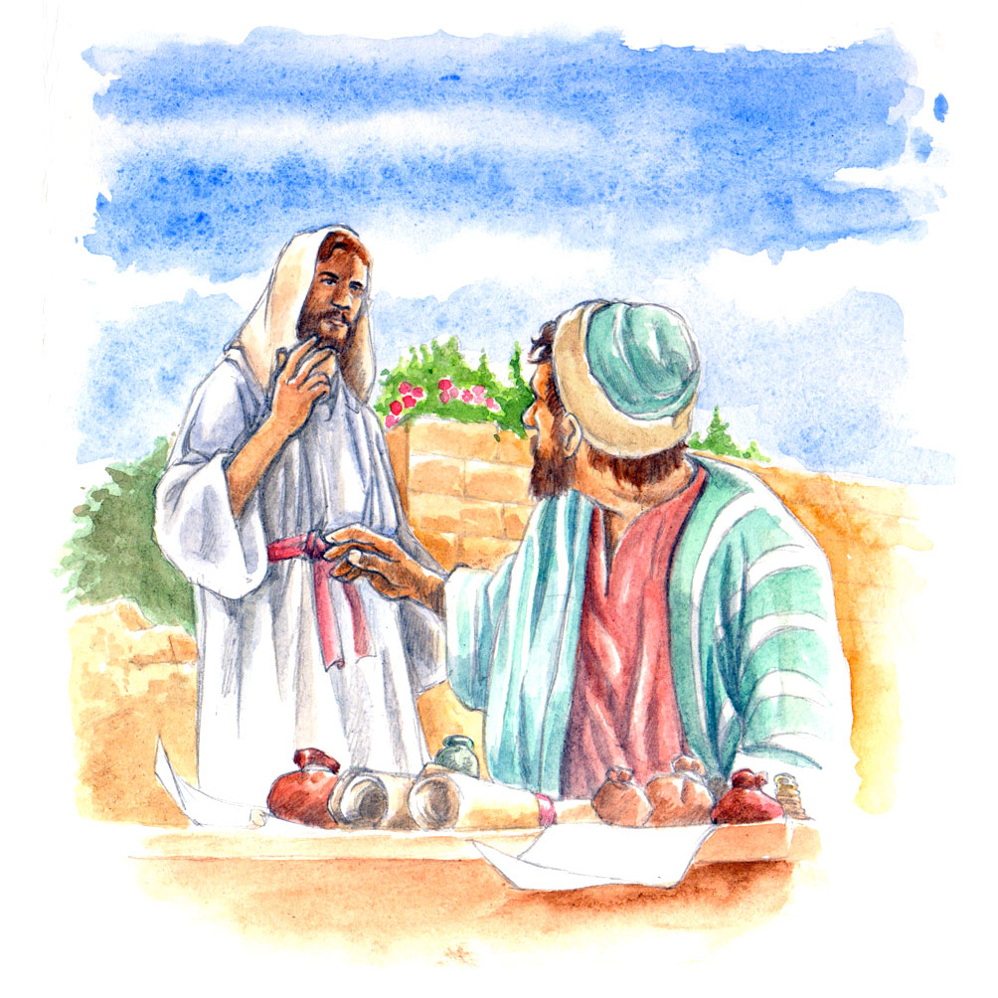
Gesù afferma solennemente di essere venuto proprio per i peccatori. È per loro che il banchetto è imbandito, perché il Padre non cessa di amarli e attende il loro ritorno, anzi: il mio, il tuo. Sì, Dio sta bussando alla porta del nostro cuore per invitarci alla conversione e desidera poter entrare per cenare con noi e noi con lui. Ma la porta si apre solo dall'interno, con la chiave dell'umile riconoscimento del proprio peccato accompagnato dalla certezza del suo perdono.

PAPA FRANCESCO UDIENZA GENERALE 17 febbraio 2022

Catechesi su San Giuseppe: 12. San Giuseppe patrono della Chiesa universale

Cari fratelli e sorelle, buongiorno!
Concludiamo oggi il ciclo di catechesi sulla figura di San Giuseppe. Queste catechesi sono complementari alla Lettera apostolica Patris corde, scritta in occasione dei 150 anni dalla proclamazione di San Giuseppe quale Patrono della Chiesa Cattolica, da parte del Beato Pio IX. Ma che cosa significa questo titolo? Che cosa vuol dire che San Giuseppe è “patrono della Chiesa”? Su questo oggi vorrei riflettere con voi.
Anche in questo caso sono i Vangeli a fornirci la chiave di lettura più corretta. Infatti, alla fine di ogni vicenda che vede Giuseppe come protagonista, il Vangelo annota che egli prende con sé il Bambino e sua madre e fa ciò che Dio gli ha ordinato (cfr Mt 1,24; 2,14.21). Risalta così il fatto che Giuseppe ha il compito di proteggere Gesù e Maria. Egli è il loro principale custode: «In effetti, Gesù e Maria sua Madre sono il tesoro più prezioso della nostra fede» (Lett. ap. Patris corde, 5), e questo tesoro è custodito da San Giuseppe.
Nel piano della salvezza non si può separare il Figlio dalla Madre, da colei che «avanzò nella peregrinazione della fede e serbò fedelmente la sua unione col Figlio sino alla croce» (Lumen gentium, 58), come ci ricorda il Concilio Vaticano II.
Gesù, Maria e Giuseppe sono in un certo senso il nucleo primordiale della Chiesa. Gesù è Uomo e Dio, Maria, la prima discepola, è la Madre; e Giuseppe, il custode. E anche noi «dobbiamo sempre domandarci se stiamo proteggendo con tutte le nostre forze Gesù e Maria, che misteriosamente sono affidati alla nostra responsabilità, alla nostra cura, alla nostra custodia» (Patris corde, 5). E qui c’è una traccia molto bella della vocazione cristiana: custodire. Custodire la vita, custodire lo sviluppo umano, custodire la mente umana, custodire il cuore umano, custodire il lavoro umano. Il cristiano è – possiamo dire – come San Giuseppe: deve custodire. Essere cristiano è non solo ricevere la fede, confessare la fede, ma custodire la vita, la vita propria, la vita degli altri, la vita della Chiesa. Il Figlio dell’Altissimo è venuto nel mondo in una condizione di grande debolezza: Gesù è nato così, debole, debole. Ha voluto aver bisogno di essere difeso, protetto, accudito. Dio si è fidato di Giuseppe, come ha fatto Maria, che in lui ha trovato lo sposo che l’ha amata e rispettata e si è sempre preso cura di lei e del Bambino. In questo senso, «San Giuseppe non può non essere il Custode della Chiesa, perché la Chiesa è il prolungamento del Corpo di Cristo nella storia, e nello stesso tempo nella maternità della Chiesa è adombrata la maternità di Maria. Giuseppe, continuando a proteggere la Chiesa, continua a proteggere il Bambino e sua madre, e anche noi amando la Chiesa continuiamo ad amare il Bambino e sua madre» (ibid.).
Questo Bambino è Colui che dirà: «Tutto quello che avete fatto a uno solo di questi miei fratelli più piccoli, l’avete fatto a me» (Mt 25,40). Pertanto ogni persona che ha fame e sete, ogni straniero, ogni migrante, ogni persona senza vestiti, ogni malato, ogni carcerato è il “Bambino” che Giuseppe custodisce. E noi siamo invitati a custodire questa gente, questi nostri fratelli e sorelle, come l’ha fatto Giuseppe. Per questo, egli è invocato come protettore di tutti i bisognosi, degli esuli, degli afflitti, e anche dei moribondi – ne abbiamo parlato mercoledì scorso. E anche noi dobbiamo imparare da Giuseppe a “custodire” questi beni: amare il Bambino e sua madre; amare i Sacramenti e il popolo di Dio; amare i poveri e la nostra parrocchia. Ognuna di queste realtà è sempre il Bambino e sua madre (cfr Patris corde, 5). Noi dobbiamo custodire, perché con questo custodiamo Gesù, come ha fatto Giuseppe.
Oggi è comune, è di tutti i giorni criticare la Chiesa, sottolinearne le incoerenze – ce ne sono tante –, sottolineare i peccati, che in realtà sono le nostre incoerenze, i nostri peccati, perché da sempre la Chiesa è un popolo di peccatori che incontrano la misericordia di Dio. Domandiamoci se, in fondo al cuore, noi amiamo la Chiesa così come è. Popolo di Dio in cammino, con tanti limiti ma con tanta voglia di servire e amare Dio. Infatti, solo l’amore ci rende capaci di dire pienamente la verità, in maniera non parziale; di dire quello che non va, ma anche di riconoscere tutto il bene e la santità che sono presenti nella Chiesa, a partire proprio da Gesù e da Maria. Amare la Chiesa, custodire la Chiesa e camminare con la Chiesa. Ma la Chiesa non è quel gruppetto che è vicino al prete e comanda tutti, no. La Chiesa siamo tutti, tutti. In cammino. Custodirci uno l’altro, custodirci a vicenda. È una bella domanda, questa: io, quando ho un problema con qualcuno, cerco di custodirlo o lo condanno subito, sparlo di lui, lo distruggo? Dobbiamo custodire, sempre custodire!
Cari fratelli e sorelle, vi incoraggio a chiedere l’intercessione di San Giuseppe proprio nei momenti più difficili della vita vostra e delle vostre comunità. Lì dove i nostri errori diventano scandalo, chiediamo a San Giuseppe di avere il coraggio di fare verità, di chiedere perdono e ricominciare umilmente. Lì dove la persecuzione impedisce che il Vangelo sia annunciato, chiediamo a San Giuseppe la forza e la pazienza di saper sopportare soprusi e sofferenze per amore del Vangelo. Lì dove i mezzi materiali e umani scarseggiano e ci fanno fare l’esperienza della povertà, soprattutto quando siamo chiamati a servire gli ultimi, gli indifesi, gli orfani, i malati, gli scartati della società, preghiamo San Giuseppe perché sia per noi Provvidenza. Quanti santi si sono rivolti a lui! Quante persone nella storia della Chiesa hanno trovato in lui un patrono, un custode, un padre!
Imitiamo il loro esempio e per questo, tutti insieme, oggi preghiamo; preghiamo San Giuseppe con la preghiera che ho posto a conclusione della Lettera Patris corde, affidando a lui le nostre intenzioni e, in modo speciale, la Chiesa che soffre e che è nella prova. E adesso, voi avete in mano in diverse lingue, credo in quattro, la preghiera, e credo che sarà anche sullo schermo così insieme, ognuno nella propria lingua, può pregare San Giuseppe.
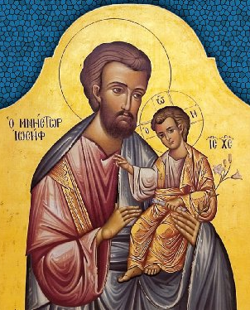
Salve, custode del Redentore
e sposo della Vergine Maria.
A te Dio affidò il suo Figlio;
in te Maria ripose la sua fiducia;
con te Cristo diventò uomo.

O Beato Giuseppe,
mostrati padre anche per noi,
e guidaci nel cammino della vita.
Ottienici grazia, misericordia e coraggio,
e difendici da ogni male. Amen.

Parrocchia Santa Maria Assunta – Avvisi Parrocchiali

Cammino Quaresimale > Tempo di deserto per riaccendere l’Amore

Quarant’ore di Inizio Quaresima
Lunedì 28 Febbraio e Martedì 1 Marzo
In compagnia di Gesù Eucaristico verso la Quaresima
Adorazione continua dalle ore 9:00 alle ore 18:00

Celebrazione delle Ceneri - Mercoledì 2 Marzo
Imposizione delle Ceneri
ore 8:30 > Santa Messa in Parrocchia
ore 10:00 > Santa Messa Cappella nella Madonna della Guardia di Via Sapello
ore 17:00 > Liturgia per i Bambini in Parrocchia
ore 18:30 > Santa Messa in Parrocchia
ore 21:00 > Liturgia per i Giovani in Parrocchia

Via Crucis nella Chiesa Parrocchiale
Tutti i Venerdì di Quaresima alle ore 17:00

Pellegrinaggio Mensile al Santuario Madonna della Guardia
Sabato 5 Marzo > Partenza alle ore 6:30 puntuali
dalla Fermata del Bus Via Pra’ - Direzione Genova - di fronte al Cinema
Rientro per le ore 11:30 - Per informazioni e prenotazioni rivolgersi in Sacrestia

Centro di Ascolto Vicariale (Via Pastore, 108)
Il Centro riceve solo previo appuntamento da prendere telefonando a:
353.405.7110 (Da Lunedì a Giovedì 9-12) - 010.991.2763 (Mercoledì 9:30-11:30)

Segui la Parrocchia su www.assuntaprapalmaro.org, Facebook, Instagram e Telegram
Telefono 010.619.6040

